Лекция №9

Тема «Оксосоединения. Карбоновые кислоты»

План:
- Состав альдегидов и кетонов
- Номенклатура и типы изомерии
- Электронное строение карбонильной группы
- Физические и химические свойства
- Получение альдегидов
- Сравнительные свойства кетонов
- Применение в медицине альдегидов и их производных
- Состав, номенклатура и классификация карбоновых кислот
- Строение карбоксильной группы.
- Физические и химические свойства
- Получение карбоновых кислот
- Физиологическая активность и применение карбоновых кислот в медицине

Конспект лекции

- Состав альдегидов и кетонов
Альдегиды и кетоны - это карбонильные производные углеводороды.
Альдегиды - органические соединения, молекулы которых содержат альдегидную группу, связанную с углеводородным радикалом.
Общая формула предельных альдегидов С_{п}Н_{2п+1}─СН=О
НСН=О метаналь (формальдегид)
СН₃─СН=О этаналь (ацетальдегид)
СН₃─СН₂─СН=О пропаналь
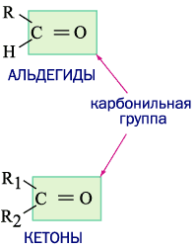
Карбонильная группа, связанная с одним радикалом образует – альдегиды и альдегидную группу.
Кетонами называются соединения, молекулы которых состоят из двух углеводородных радикалов, соединенных карбонильной группой:
Простейший кетон — диметилкетон, или ацетон:
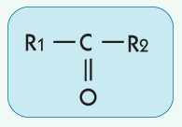

- Номенклатура и типы изомерии
Названия альдегидов образуются от названия соответствующих алканов с добавлением суффикса – аль. Для альдегидов также применяют названия, производные от названий соответствующих кислот. Кроме того, простейшие альдегиды сохранили свое историческое название.
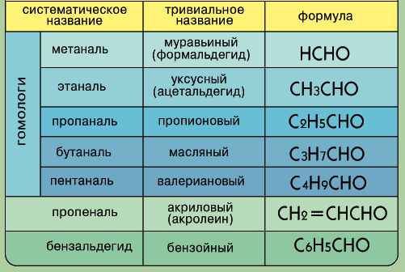
Для альдегидов возможна изомерия:
а) углеродного скелета
При названии изомеров положения заместителей указывают цифрами, первым считается углерод альдегидной группы.
б) положения функциональной группы
перемещение функциональной (карбонильной) группы в середину углеродной цепи приводит к появлению изомерии другим гомологическим рядам – кетонам.

- Электронное строение карбонильной группы
Атом углерода карбонильной группы sp²-гибридизован, поэтому атомы, которые непосредственно связаны с ним, находятся в одной плоскости.
Атом углерода карбонильной группы соединен с атомом кислорода двойной связью. Электроны π-связи смещены в сторону более электроотрицательного атома кислорода. В результате атом О имеет частично отрицательный заряд δ-, а атом С – частично положительный заряд δ+.
Низшие альдегиды имеют резкий запах, высшие - от 8-12 атомов С – душистые вещества, с увеличением числа атомов С растворимость альдегидов в воде уменьшается, все альдегиды растворяются в органических растворителях. Альдегиды раздражают слизистые оболочки глаз и верхних дыхательных путей, вредно влияют на нервную систему.

- Физические и химические свойства

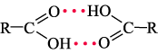
Карбоновые кислоты представляют собой жидкости.
Причина этого явления - способность образовывать межмолекулярные водородные связи.

С увеличением молекулярной массы растворимость карбоновых кислот в воде уменьшается. Высшие кислоты, начиная с пальмитиновой, твердые вещества, нерастворимые в воде.

- Реакции окисления
а) реакция серебряного зеркала
Альдегиды - химически активные вещества, при окислении они легко превращаются в карбоновые кислоты:
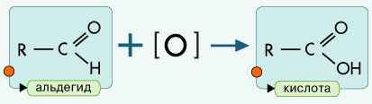
Альдегиды вступают в реакцию с аммиачным раствором оксида серебра, что используется для их качественного определения:
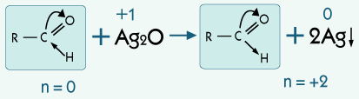
На стенках сосуда осаждается металлическое серебро, образуя на поверхности слой металла, похожий на зеркало. Поэтому качественная реакция на альдегиды называется “реакцией серебряного зеркала”.
б) взаимодействие с гидроксидом меди (II)
CuSO₄ + 2NaOH → Cu(OH)₂↓ + Na₂SO₄
голубой
СН₃СН=О + Cu(OH)₂ → СН₃СООН + Cu₂O↓ + 2Н₂О
кирпично-красный
Реакции с аммиачным раствором оксида серебра и гидроксидом меди (II)
являются качественными реакциями на альдегиды.
2. Реакции присоединения
а) гидрирования
Для альдегидов характерны реакции присоединения, например, присоединение водорода в присутствии катализатора к карбонильной группе, образуя спирты:
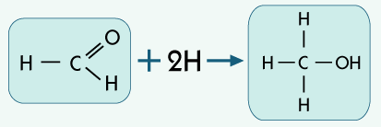
Галогены могут замещать водород у соседнего с альдегидной группой атома углерода:
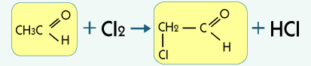
3. Реакции полимеризации и поликонденсации.
Реакции полимеризации характерны для низших альдегидов
пНСН=О→ (СН₂О)_{п} параформальфегид
При нагревании в кислой или щелочной среде формальдегид образует с фенолом фенолформальдегидные смолы, которые используются для получения фенопластов (пластмасс)

- Получение альдегидов
В общем случае альдегиды получают окислением (оксид меди, пероксид водорода) спиртов:
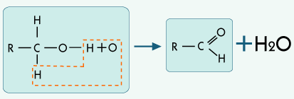
В промышленности формальдегид обычно получают в специальных реакторах, пропуская пары метилового спирта с воздухом через раскаленную решетку меди:
2CH₃-ОН →2CH₂O + 2H₂O

Уксусный альдегид получают реакцией Кучерова:
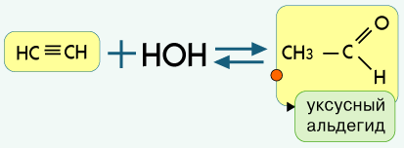

- Сравнительные свойства кетонов
По химическим свойствам кетоны напоминают альдегиды. Ацетон, например, легко восстанавливается до спиртов:
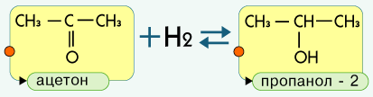
Кетоны окисляются тяжелее альдегидов, что связано с прочностью связи между атомами углерода, на которые действует окислитель. При этом образуются смесь карбоновых кислот с меньшим числом атомов углерода, чем в кетоне.
В промышленности ацетон получают дегидрированием изопропилового спирта в присутствии катализатора:
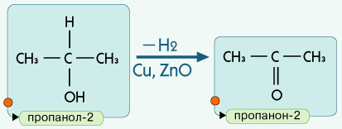
А также гидратацией ацетилена водяным паром в присутствии катализатора при нагревании:
CH≡CH + H₂O → CH₃-CO-CH₃ + 2H₂

- Применение в медицине альдегидов и их производных

Формальдегид (муравьиный альдегид, метаналь) – это газ с резким запахом, токсичный, вызывает раздражение слизистых тканей, оказывает сильное действие на ЦНС, нарушает обмен витамина С, дезактивирует ряд ферментов, угнетает синтез нуклеиновых кислот, обладает мутагенными свойствами. Формальдегид используется в производстве многих лекарств, а так же как дезинфицирующее, антисептическое и дезодорирующее средство. Бактерицидное действие формальдегида обусловлено его способностью денатурировать белки микроорганизмов, что лишает их возможности выполнять свои функции.
40% водный раствор формальдегида – формалин – применяется для хранения биологических препаратов и бальзамирования. Водный раствор формальдегида сохраняет свои дезинфицирующие свойства даже в концентрации 10%. Такой раствор применяют для уничтожения спор сибирской язвы при обработке шерсти и шкур.
Уротропин – образуется при взаимодействии формальдегида с аммиаком, который используется как дезинфицирующее средство в урологии при воспалении мочевых путей.
Ацетальдегид (уксусный альдегид, этаналь) – представляет собой бесцветную жидкость с удушающим запахом, при разбавлении водой приобретает фруктовый запах. Ацетальдегид образуется в печени из этанола под действием фермента алкогольдегидрогенезы. Уксусный альдегид токсичен, раздражает слизистые оболочки, вызывает пневмонию и отек легких.

- Состав, номенклатура и классификация карбоновых кислот

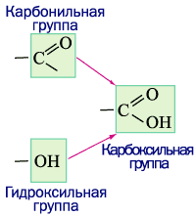
Карбоновыми кислотами называются соединения, в молекулах которых содержится одна или несколько карбоксильных групп:
Водород в составе карбоксильной группы предопределяет кислотные свойства карбоновых кислот, а количество карбоксильных групп в молекуле кислоты - основность

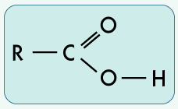

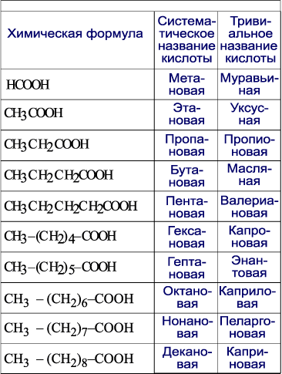
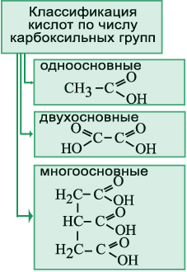
.

Насыщенные одноосновные кислоты содержат одну карбоксильную группу и образуют гомологический ряд с общей формулой C_{n}H_{2n+1}COOH.
По правилам ИЮПАК к названию углеводородного радикала необходимо добавить на конце слово кислота. Чаще употребляются исторически сложившиеся названия кислот, связанные с источниками их получения.
Начиная с четвертого члена гомологического ряда возможна изомерия углеродного скелета. Нумерация атомов углерода начинают с углерода карбоксильной группы.
Например:
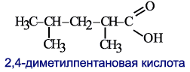
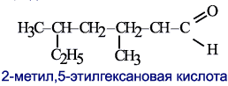
Для масляной кислоты можно вывести изомерные соединения, относящиеся к другому классу органических соединений – сложные эфиры:
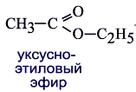
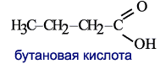

- Строение карбоксильной группы
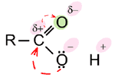
В карбоксильной группе атом углерода находится в sp² – гибридизации, при этом образуются 3 сигма связи и одна пи-связь. В результате смещения электронной плотности двойных связей к более электроотрицательному атому кислорода, атом углерода приобретает частичный положительный заряд. Частично этот заряд компенсируется радикалом, но главным образом за счет неподеленных электронов атома кислорода гидроксильной группы. Вследствии снижения электронной плотности на кислороде гидроксильной группы к нему сильнее смещаются электроны связи О-Н. Это приводит к большей подвижности водорода и обуславливает его более свободное отщепление.
- Физические и химические свойства
Карбоновые кислоты представляют собой жидкости.
Причина этого явления - способность образовывать межмолекулярные водородные связи.

С увеличением молекулярной массы растворимость карбоновых кислот в воде уменьшается. Высшие кислоты, начиная с пальмитиновой, твердые вещества, нерастворимые в воде.

Химические свойства
1. Карбоновые кислоты обладают всеми характерными свойствами кислот.
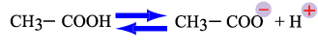
В водном растворе они диссоциируют с образованием протонов и кислотных остатков: раствор имеет кислый вкус и изменяет цвет индикатора.
2. При взаимодействии карбоновых кислот с гидроксидами, основными оксидами и металлами, стоящими в электрохимическом ряду напряжений до водорода, образуются соли карбоновых кислот:
RCOOH + NaOH → RCOONa + H₂O
2RCOOH + СаО → (RСОО)₂Са + H₂O
2RCOOH + Mg → (RCOO)₂Mg + H₂

3. Карбоновые кислоты взаимодействуют со спиртами, образуя сложные эфиры. Эта реакция называется реакцией этерификации:
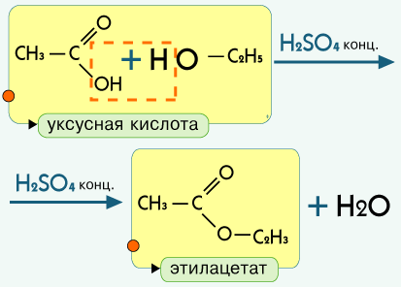

4. Реакция замещения водорода на галоген в углеводородном радикале:
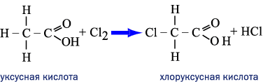

5. Под действием водоотнимающих средств происходит дегидратация (отщепление воды) от двух молекул уксусной кислоты:
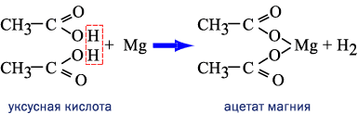

6. Качественная реакция на уксусную кислоту и её соли – с хлоридом железа (III) FeCl₃, образуется раствор красно-бурого цвета ацетата железа (III).

3СН₃СООН + FeCl₃ → (СН₃СОО)₃Fe + 3Н₂О

11. Получение карбоновых кислот
1) Важнейший продукт ряда карбоновых кислот - уксусная кислота. Ее получают окислением этилового спирта кислородом воздуха:
CH₃CH₂OH + O₂ → CH₃COOH + H₂O

2) Также уксусную кислоту получают из ацетилена по реакции Кучерова:
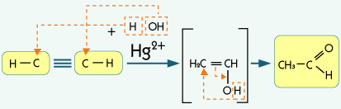
3) Окисление альдегидов
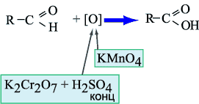

4) Каталитическое окисление алканов
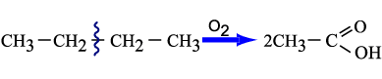

Особенности муравьиной кислоты
Муравьиная кислота – самая сильная из карбоновых кислот. Наряду с общими свойствами карбоновых кислот муравьиная кислота имеет и важные индивидуальные особенности:
Дает реакцию «серебряного зеркала»
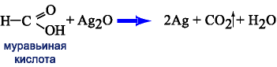

12.Физиологическая активность и применение карбоновых кислот в медицине
Молочная кислота (2-гидроксипропионовая) – образуется из содержащегося в свежем молоке молочного сахара (лактозы) под действием бактерий, а также из глюкозы под действием ферментов, содержащихся в потовых железах человека. Молочная кислота накапливается в мышцах при недостатке кислорода. В результате анаэробного расщепления глюкозы можно получить дополнительное количество энергии, но при этом повышается и концентрация кислоты в мышцах, что затрудняет их функционирование: человек ощущает общую слабость и тяжесть в мышцах.
Лимонная кислота (2-гидрокси- 1,3,5 – пропантрикарбоновая кислота) – важный продукт обмена веществ в живых организмах. Используется в фармацевтической промышленности как компонент многих лекарственных средств т.к. является антикоагулянтом. Качественная реакция – с CaCl₂ (NH₄Cl, NH₄OH, t⁰), образуется белый кристаллический осадок гидроцитрата кальция.
Муравьиная кислота была выделена из муравьев. Содержится в крапиве и яде некоторых насекомых (пчел). В медицине применяется в виде 1,25% спиртового раствора в качестве раздражающего наружного средства (при ревматических болях). Этот препарат называют муравьиным спиртом. Это сильный яд, его нельзя принимать внутрь.
Уксусная кислота – используется для синтеза лекарственных веществ (аспирина). В медицине уксусная кислота применяется в виде солей: ацетат натрия – в качестве консерванта крови, предназначенной для переливания;
ацетат калия – как мочегонное средство.
Валериановая (пентановая) и изовалериановая кислоты – в свободном виде находятся в корнях валерианы. Настойка валерианы используется при сердечно-сосудистых заболеваний. Изовалериановая кислота применяется для синтеза лекарственных веществ (валидол).
Щавелевая кислота (этандиовая кислота) содержится в больших количествах в щавеле, ревене. Качественная реакция - с CaCl₂, образуется белый кристаллический осадок оксалата кальция.

Контрольные вопросы для закрепления:

- Как классифицируют карбоновые кислоты? Дайте классификацию следующим кислотам:
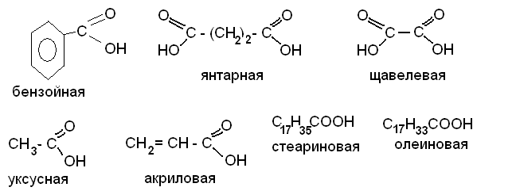

- Какие классы кислородсодержащих органических соединений соответствуют следующим формулам (назовите функциональные группы):
- R-OH; - R-CO-R;
- R-COOH. - R-COH;

Рекомендуемая литература
- обязательная;
- Ерохин Ю.М. Химия. Учебник для студ. Сред проф.образ.-М.: Академия, 2006.
Гл. 24, с 317 - 325.

- дополнительная;
- Артеменко А.И. Органическая химия.: Изд. 2-е, испр. – М.: Высшая школа, 2001 –536 с.

- электронные ресурсы.
- Открытая химия: полный интерактивный курс химии для уч-ся школ, лицеев, гимназий, колледжей, студ. технич.вузов: версия 2.5-М.: Физикон, 2006.
- КонТрен - Химия для всех. Учебно-информационный сайт. Студентам ХФ, учителям химии, школьникам и абитуриентам URL: http://kontren.narod.ru/
- Химкабинет. Сайт для учителей, учащихся и их родителей. URL:http://midakva.ucoz.ru/

